T.C.
ATATÜRK ÜNİVERSİTESİ
TOPLUMSAL DUYARLILIK PROJELERİ UYGULAMA VE ARAŞTIRMA MERKEZİ

“MİNİK ELLER YIKANSIN VE FIRÇALA DİŞLERİNİ GÖSTER GÜLÜŞLERİNİ
Proje Kodu: :6347F997261CC
SONUÇ RAPORU

Proje Yürütücüsü:
Doç. Dr. ZEYNEP KARAMAN ÖZLÜ
HEMŞİRELİK FAKÜLTESİ

Araştırmacılar:
Dilan SARIMLİ
Canan KÜFREVİ
Ayşenur AKSU
Nihal LEVENT
Tuba AŞKAN

ARALIK,2022
ERZURUM
İÇİNDEKİLER
Önsöz 2
Özet 3
Materyal ve Yöntem 5
Proje Uygulamasına Ait Görseller 7
Sonuçlar 20

ÖNSÖZ
Ağız ve Diş Sağlığının Önemi
Ağız ,sindirim sisteminin başlangıcıdır.Bütün besinler ağız yoluyla alınır.Alınan besinler ağızda bulunan dişler yardımıyla sindirime hazırlanır.Bu nedenle dış ortamla ilişkili olan ağız ve dişlerimizin sağlıklı olması oldukça önemlidir.Ağız ve dişlerin sağlığı için öncelikle bu bölgelerin temizliğine önem vermeliyiz.Ağzımızın sağlığı için aşırı sıcak gıdalara dikkat ederek ağız içi dokuların yanmasını önlemeliyiz.Yine yemeklerden sonra ağız içi suyla yıkanarak buralardaki kokuşmaya neden olan besin artıkları temizlenmelidir.Ağız içinde yaralar oluştuğu zaman hekime gösterilerek,tedavi ettirilmelidir.Aynı şekilde dişlerin sağlığı için düzenli olarak dişler,fırçalanarak temizlenmelidir.Besin artıklarını diş aralarında kalarak çürümeye neden olması önemlidir.Ağız kokularının ve bir çok rahatsızlığın diş çürüklerinden kaynaklandığı unutulmayarak,temizliğe önem verilmelidir.Ağız ve dişlerin sağlıklı olması hoş bir görünüm vererek kişinin konuşma,gülme gibi durumlarda rahat hareket etmesine yardımcı olur.Diş çürüğünden dolayı ağzı kokan kişinin çevresini rahatsız etmesi sıkıntılı durum oluşturur.Kısaca ağız sağlığı,diş sağlığı ile yakından ilgilidir.

EL HİJYENİ VE SAĞLIĞIMIZ
Bakteri ve virüslerin en temel geçiş yolu `ellerimiz`olmasından dolayı el temizliği,günlük yapılması gereken en önemli kişisel temizliktir. Ellerin sık sık ılık su ve sabunla yıkanması, tırnakların kısa ve temiz olması ,bulaşıcı hastalıkların artmasını ve yayılmasını önlemenin en etkili yoludur.

ÖZET
`MİNİK ELLER YIKANSIN VE FIRÇALA DİŞLERİNİ GÖSTER GÜLÜŞLERİNİ` Projesi Erzurum Aziziye söğütlü ilköğretim okulu Anasınıfı, 1,2,3ve 4.sınıf öğrencilerine Atatürk üniversitesi fizyoterapi ve ilahiyat öğrencileri tarafından doğru el yıkama ve doğru diş fırçalama alışkanlığı kazandirilmaya çalışılmıştır. İlkokul dönemindeki öğrencilere temizlik alışkanlıkları, doğru el yıkama ve doğru diş fırçalama alışkanlığının kazandırılması konularında farkındalık yaratmak çocukların kişisel temizlik yönünden gelişmelerine katkıda bulunmak hedeflenmiştir. Amaç ve hedeflere ulaşmak için Doğru el yıkama ve doğru diş fırçalama öneminin anlatılması, çocukların dikkatini çekmek amaçlı El yıkama ve diş fırçalamanin uygulamalı bir şekilde gösterilmesi sonrasında ailelerinde bilgilendirilmesi amacıyla broşür dağıtılarak diş fırçası diş macunu ve sabun hediye edilmesi planlanmıştır.

MATERYAL VE YÖNTEM

Araştırmanın Türü
Bu çalışma bir Toplumsal Duyarlılık Projesi’dir.

Araştırmanın Yapıldığı Yer ve Zaman
Proje ekibi tarafından 02.12.2022 tarihleri arasında Erzueum Aziziye Söğütlü İlköğretim okulu`nda gerçekleştirilmiştir.

Projenin Uygulanışı
Projenin uygulanması için gerekli materyaller, proje başvuru sürecinde belirlendiği gibi diş fırçası ,diş macunu ,sabun ve bröşür alınmıştır.
Projenin uygulanacağı Söğütlü İlköğretim okulu`nda proje ekibi ve okul idarecilerinin katılımı ile bir toplantı yapılmıştır. Projenin çalışma alanı anasınıfı, 1.2.3.ve 4. Sınıflarda proje ekibi tarafından ağız ve dişsağlığı ve el yıkama hakkında çocuklara broşür dağıtılarak bilgilendirme yapılmıştır. Daha sonrasında çoçukların bu konu hakkında bilgi seviyeleri ölçülüp değerlendirme yapılmıştır.Proje ekibi tarafından uygulamalı bir şekilde konu anlatılıp sonrasında materyaller dağıtılmıştır.

PROJE UYGULAMASINA AİT GÖRSELLER

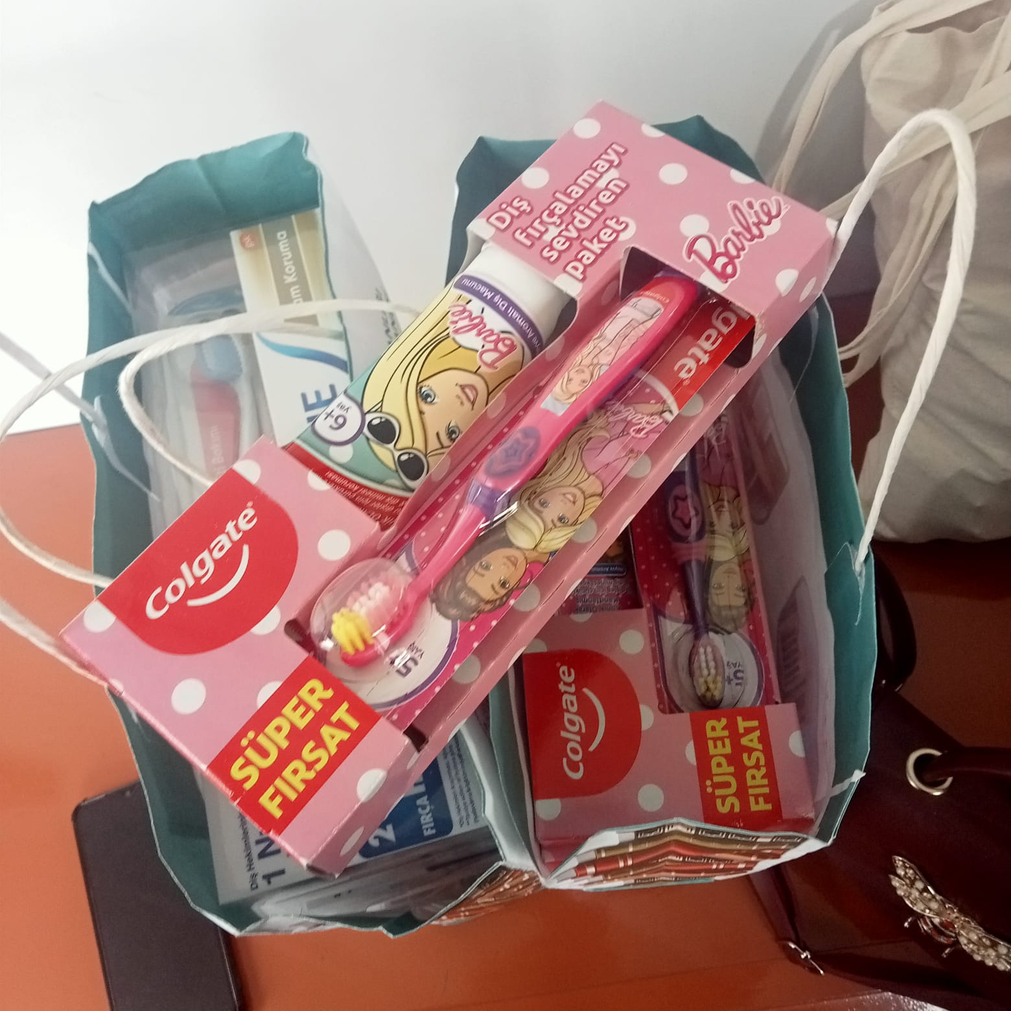

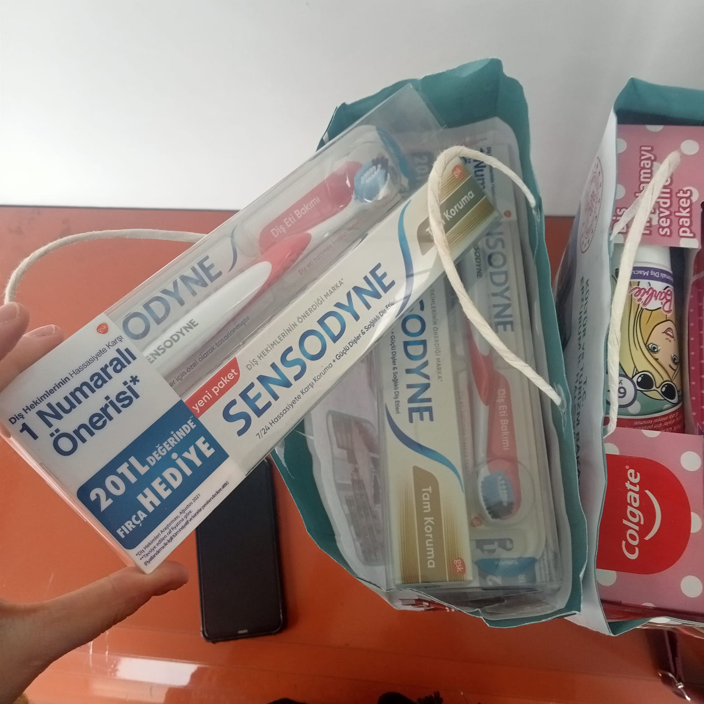

Projede kullanılan materyaller

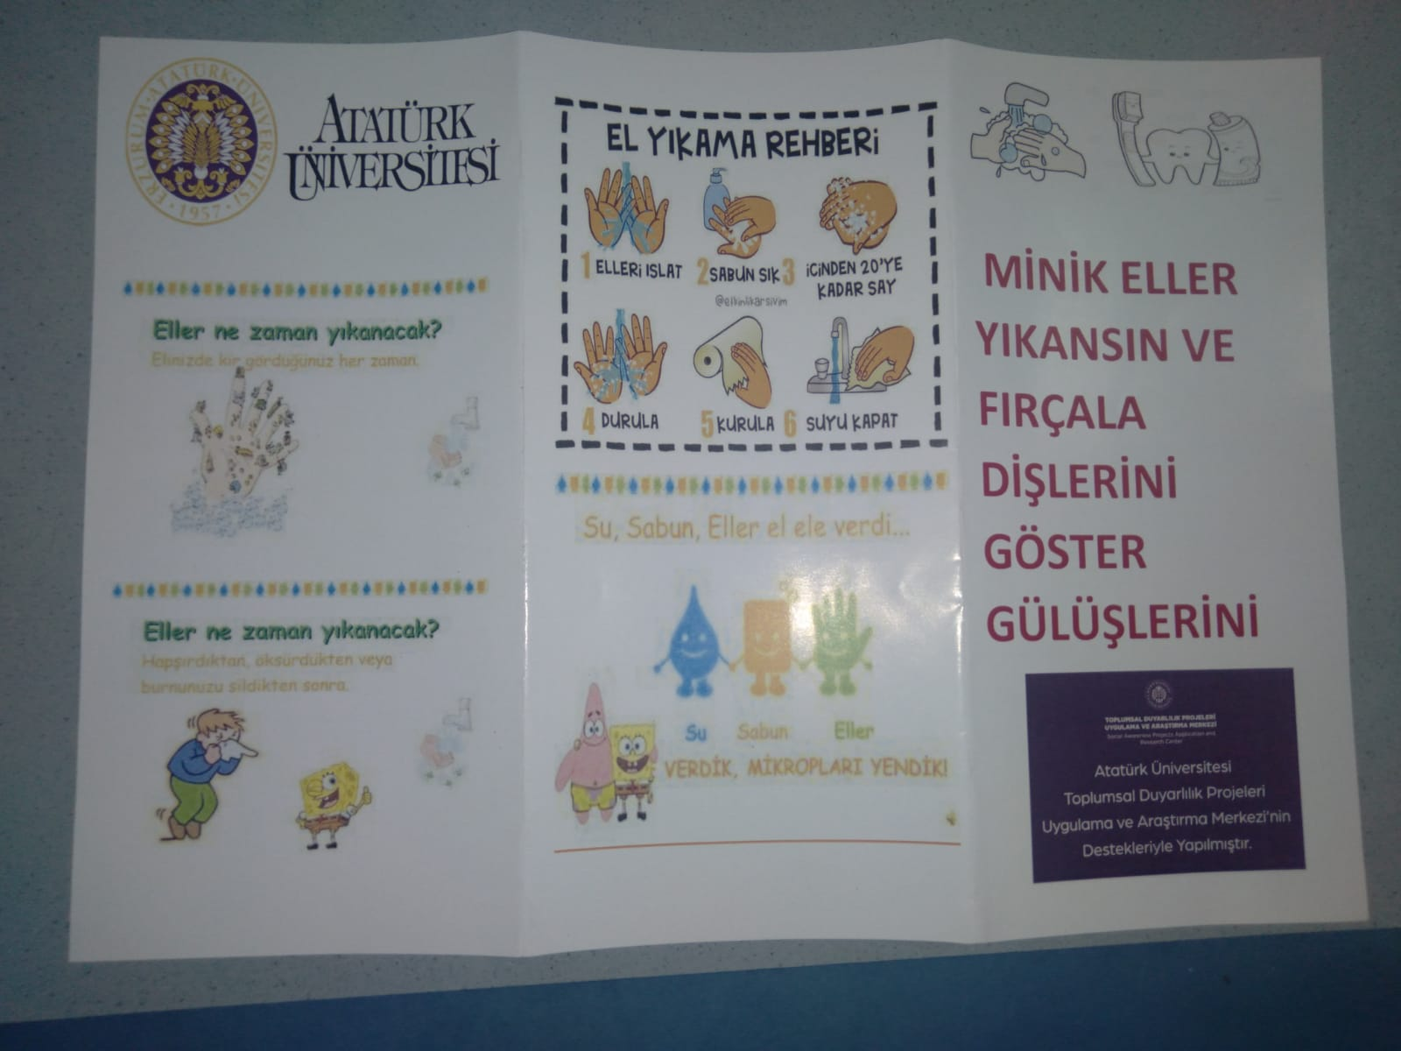
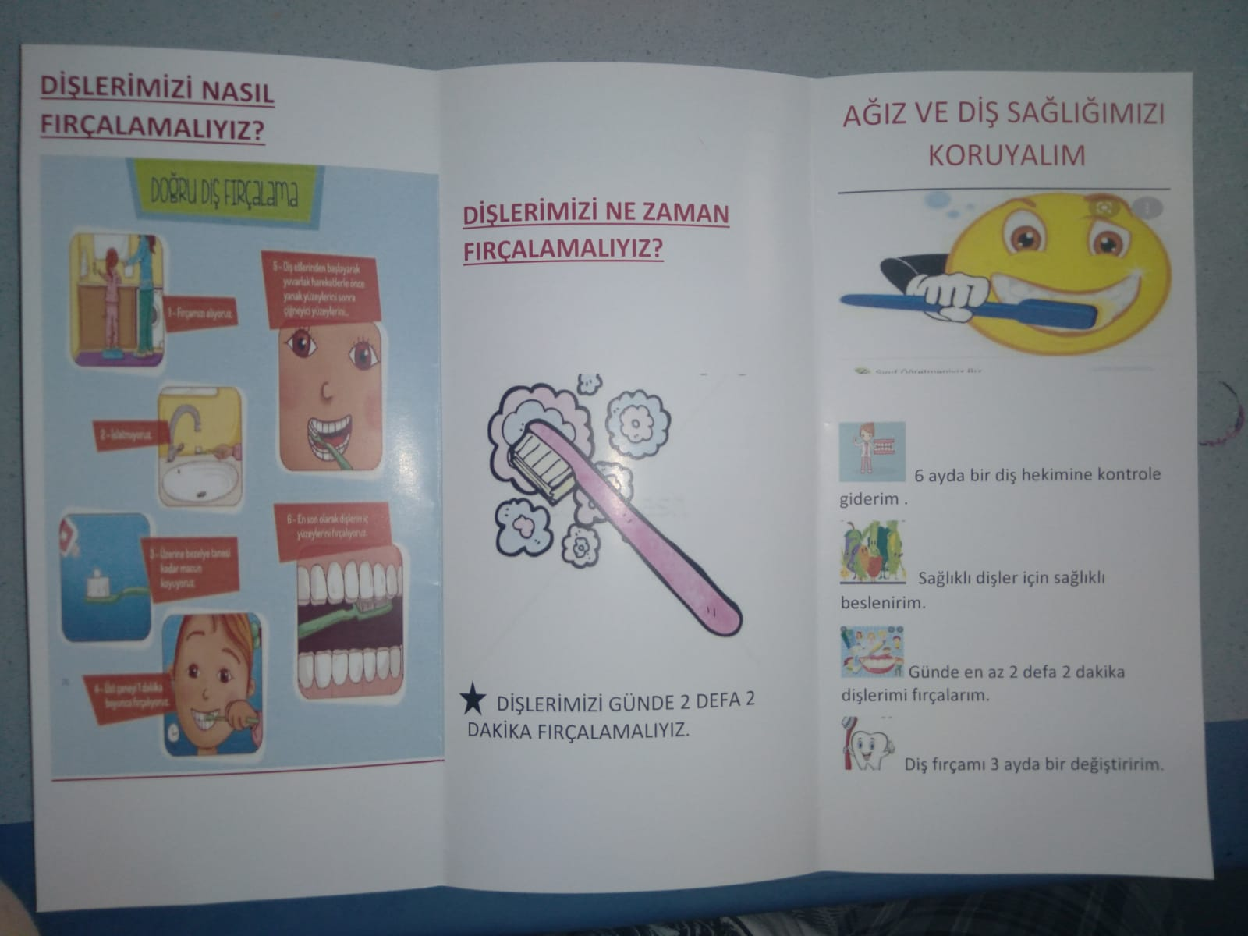
Projede kullanılan broşürler
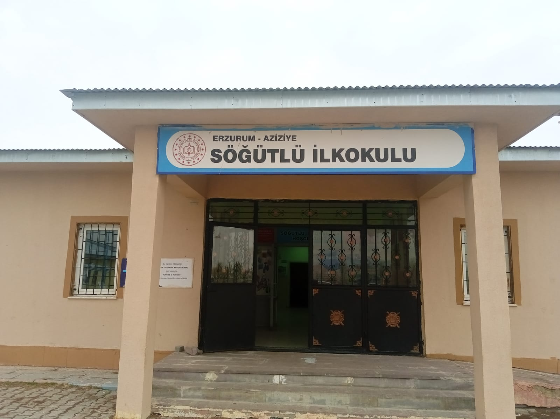
Projenin uygulandığı SÖĞÜTLÜ İLKÖĞRETİM OKULU

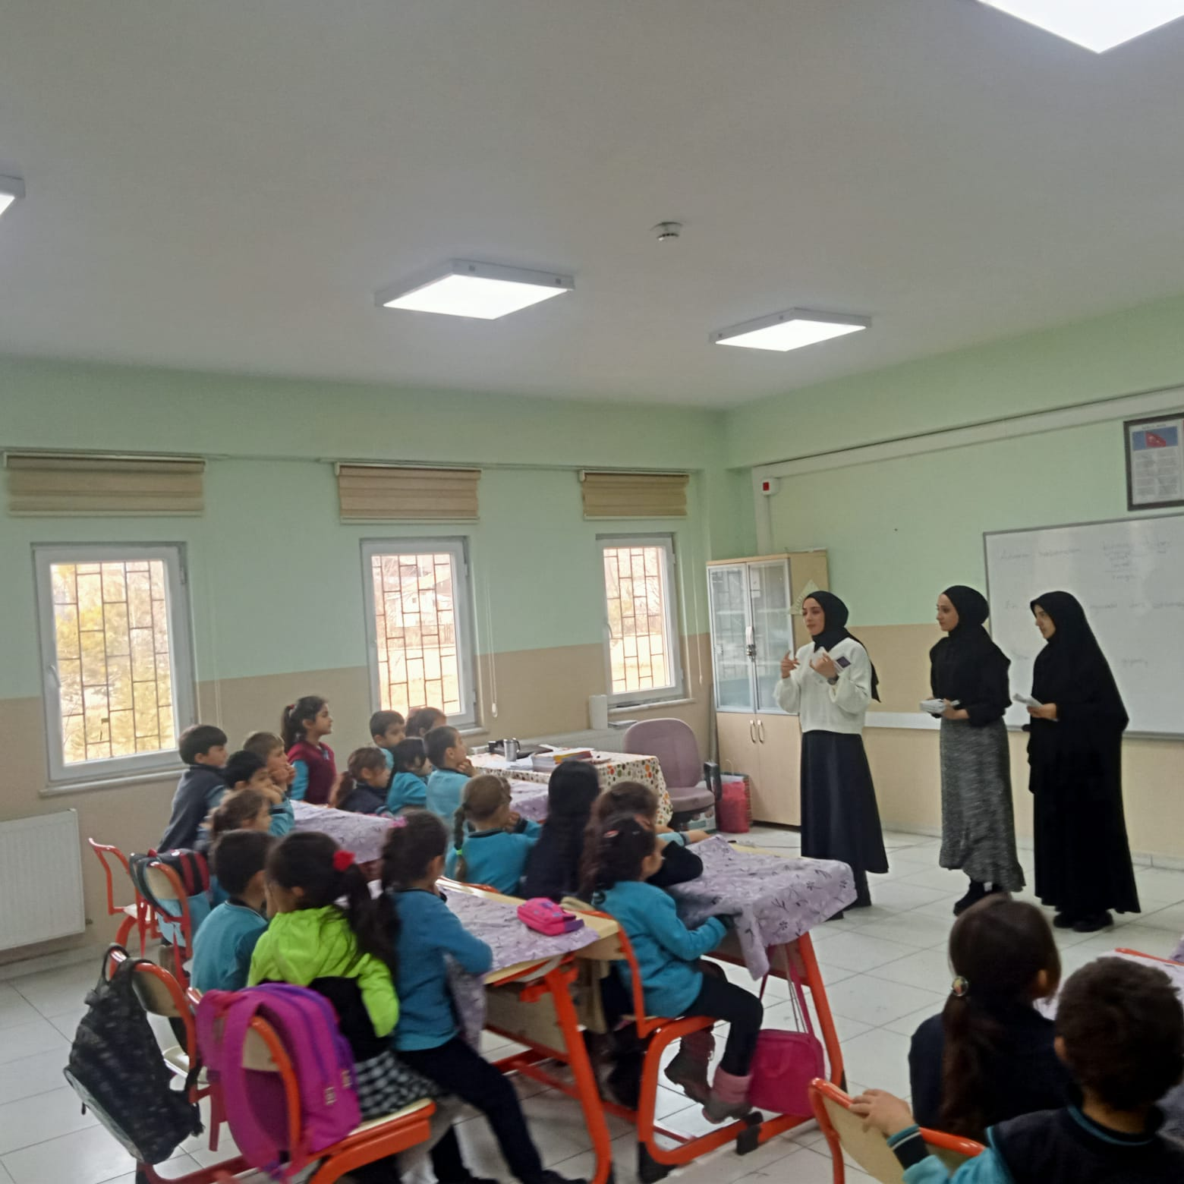
Projenin işleyişi hakkında bilgi verilmesi
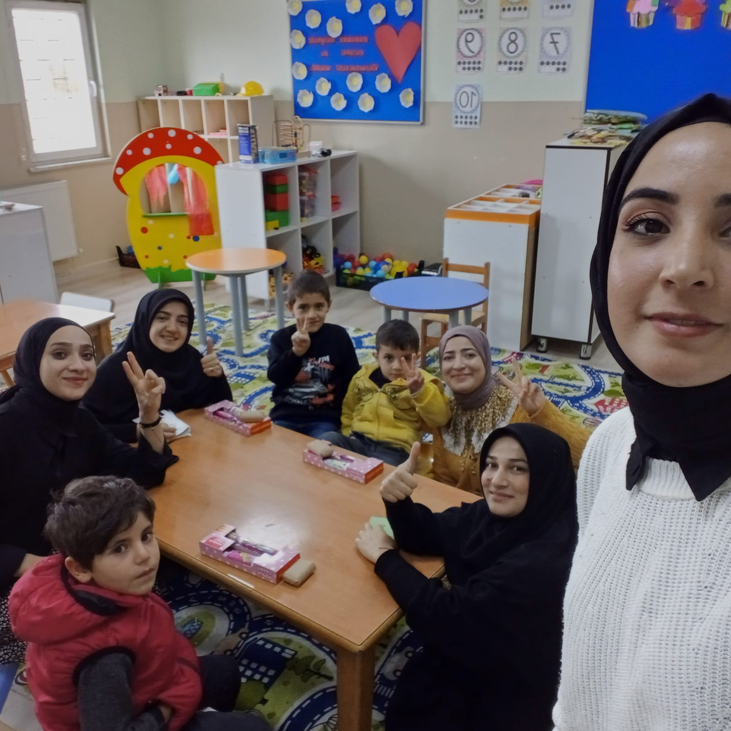
Proje kapsamında anasınıfı öğrencilerine bilgi verilmesi
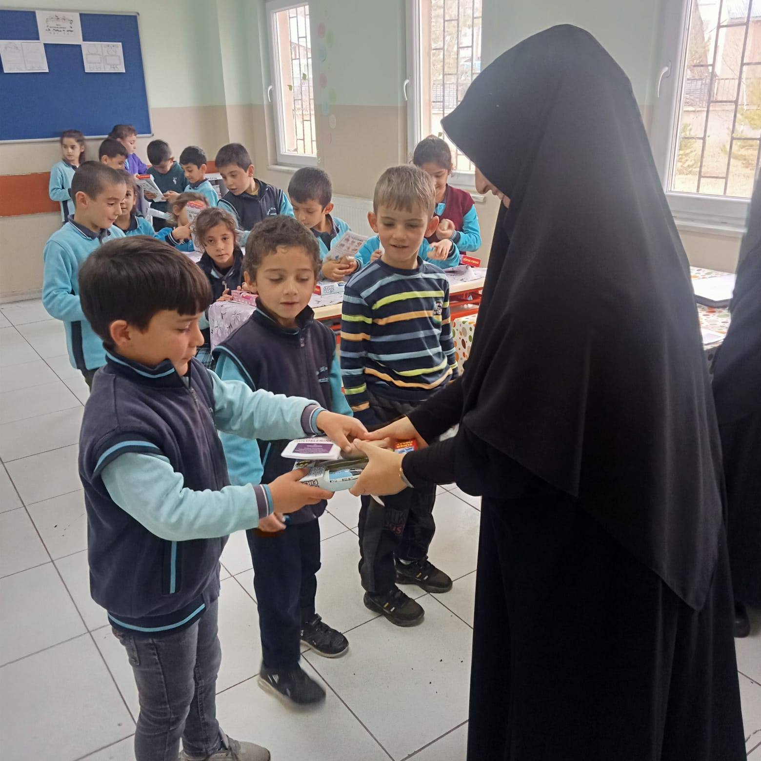
Proje kapsamında öğrencilere materyallerin dağıtılması
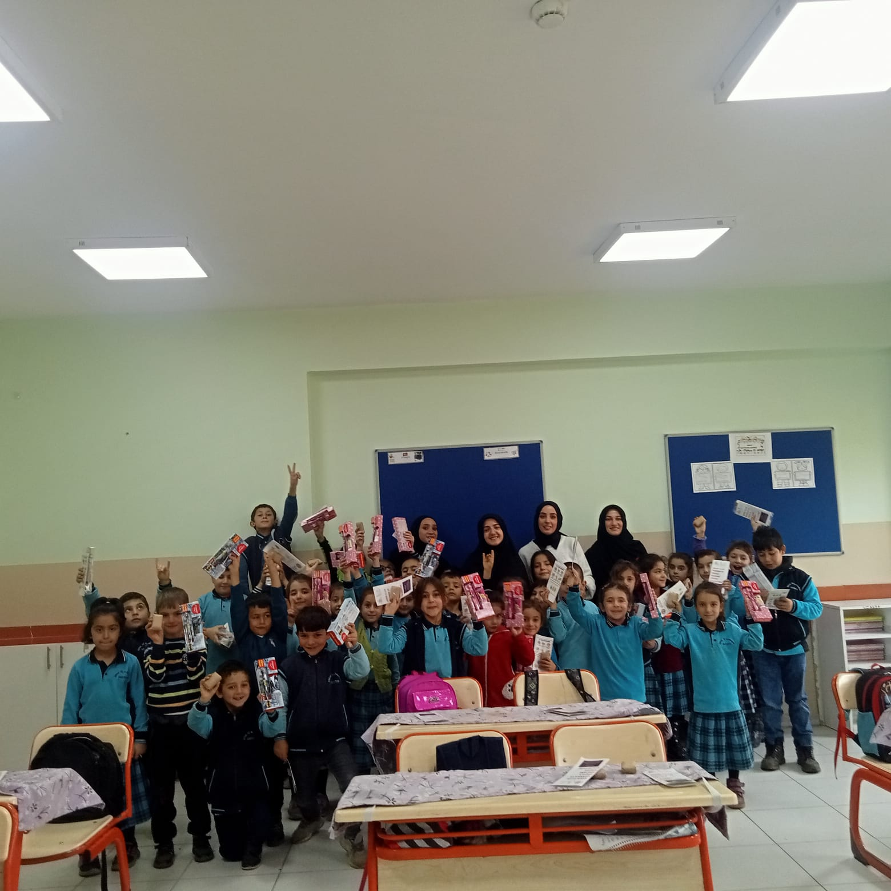

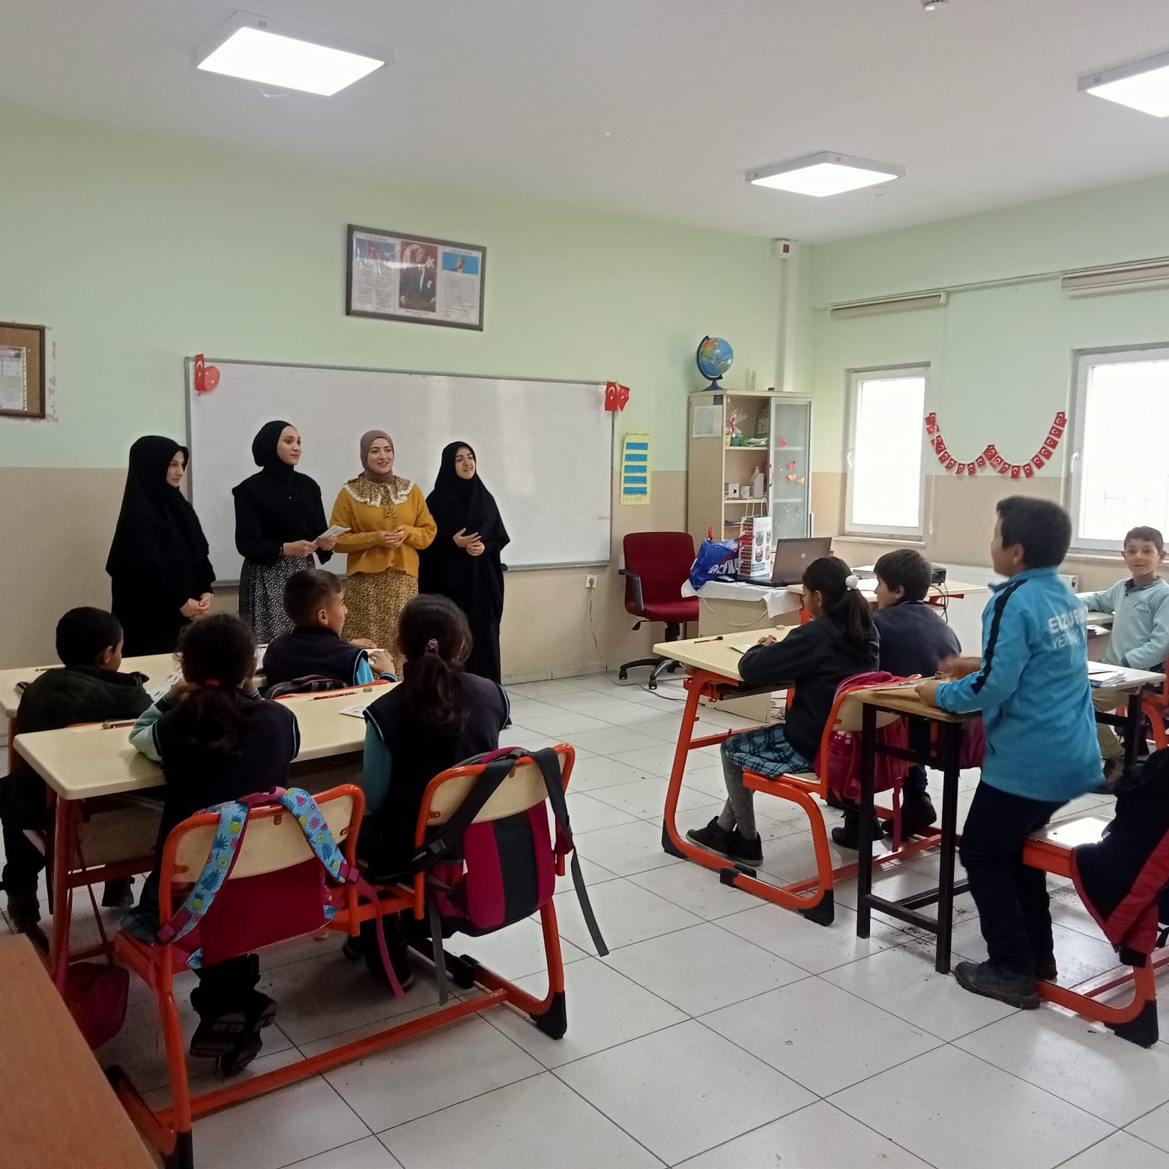
4. sınıf öğrencilerine bilgilendirme yapılması
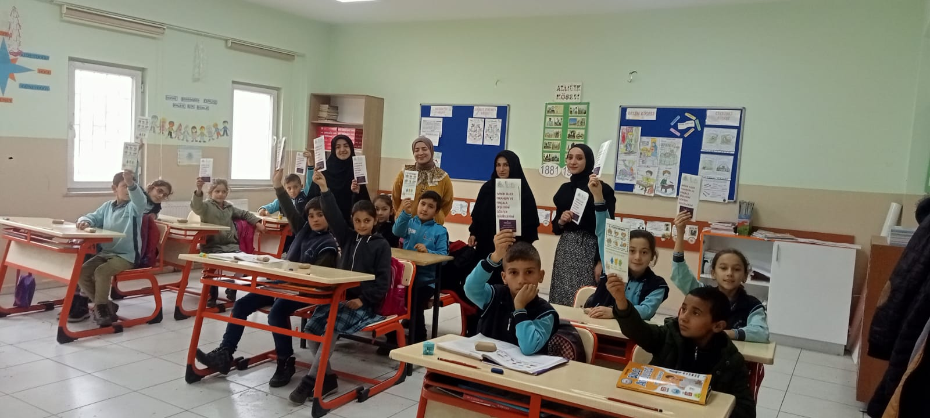
Broşür dağıtımı

SONUÇLAR
Proje okulu olan Söğütlü ilköğretim okulunda öğrencilere hem ağız ve diş sağlığı ve el yıkamanın önemi hakkında bilgilenmeleri ve nasıl uygulamalar konusunda öğrenmeleri sağlanmıştır.Projemizin uygulanması ile öğrencilerin meraklı ve eğlenceli bir şekilde katıldıkları gözlenmiştir. Ayrıca verilen bilgiler ve dağıtılan materyaller sayesınde farkındalık oluşturulmaya çalışılmıştır.
Ağız ve diş sağlığı ve el yıkama hijyeni her ne kadar toplum tarafından aksatılsada önemi çok büyüktür. İlkokul çocuklarına da bu bilgiler aşılanarak daha bilinçli bireyler olmaları hedeflenmiştir.
Projemizi destekleyerek öğrenci ve öğretmenler için çok önemli bir aktivite ortamı sağladığından dolayı Atatürk Üniversitesi Toplumsal Duyarlılık Projeleri Uygulama ve Araştırma Merkezi’ne teşekkür ederiz.

